TRƯỜNG THCS CỰ KHỐI TỔ CHỨC TUYÊN TRUYỀN VỀ CÔNG TÁC BIÊN GIỚI TRÊN ĐẤT LIỀN VÀ BIỂN ĐẢO NĂM 2019
Sáng ngày 25/02/2019 trong giờ sinh hoạt dưới cờ thầy và trò trường THCS Cự Khối đã được nghe bài tuyên truyền về “Công tác biên giới trên đất liền và biển đảo năm 2019” do cô Nguyễn Thúy Hằng giáo viên dạy môn Địa Lí thực hiện.
Việt Nam với hơn 3000 km đường biển, giáp với Biển Đông, đó là một phần máu thịt thiêng liêng của Tổ Quốc,“Đảo là nhà, biển cả là quê hương”. Chủ quyền trên biển đã được cha ông ta khẳng định cách đây hàng trăm năm! Đó là sự thật không thể bàn cãi. Việc bảo vệ chủ quyền lãnh thổ luôn là trách nhiệm lớn lao trong công cuộc dựng nước và giữ nước của dân tộc ta. Sinh thời Chủ tịch Hồ Chí Minh đã căn dặn: “Ngày trước ta chỉ có đêm và rừng, ngày nay ta có ngày, có trời, có biển. Bờ biển ta dài, tươi đẹp, ta phải biết giữ gìn lấy nó”.

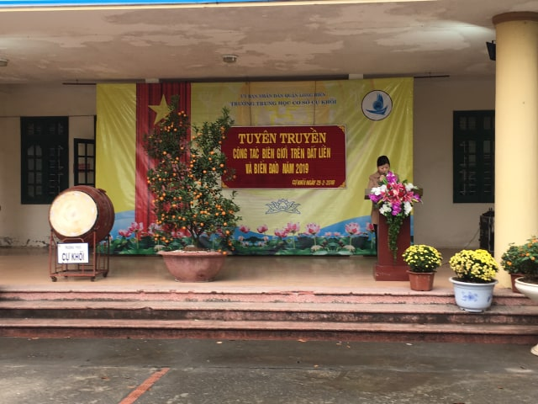Cô giáo Nguyễn Thị Thúy Hằng thực hiện bài tuyên truyền

“Hoàng Sa, Trường Sa là của Việt Nam!”. Đây là điều hiển nhiên không chỉ trong suy nghĩ, lời nói và hành động của mỗi người dân Viêt Nam mà còn được cả Thế giới công nhận. Những dữ liệu lịch sử đã khẳng định: Nhà nước Việt Nam đã xác lập và thực thi chủ quyền liên tục đối với hai quần đảo Hoàng Sa và Trường Sa. Với một Quốc gia có chủ quyền về biển, mạnh lên từ biển, làm giàu từ biển thì Biển Đông, Hoàng Sa và Trường Sa là máu thịt, là một phần không thể tách rời của cơ thể Việt Nam. Thế nhưng, phần máu thịt thiêng liêng của Tổ Quốc chưa bao giờ bình yên bởi sự gây hấn, sự tham lam và sự hiếu chiến của kẻ thù. Chúng đã ngày đêm muốn xâm lấn, muốn chiếm đoạt biển đảo thân yêu của chúng ta. Biết bao nhiêu người con đất Việt đã ngã xuống để giữ vững biển trời, giữ màu xanh yêu thương của biển, giữ được vẹn toàn mảnh đất quê hương.
Bài tuyên truyền kết thúc, thầy và trò trường THCS Cự Khối càng thêm yêu mến mảnh đất hình chữ S thân thương. Mỗi chúng ta là người con của đất Việt tự hứa sẽ cố gắng công tác tốt, học tập tốt để góp phần giữ gìn và bảo vệ Tổ Quốc.
Tác giả: Nguyễn Thị Lan Anh

